
ДИМЕРСЬКА СЕЛИЩНА РАДА
ВИШГОРОДСЬКОГО РАЙОНУ КИЇВСЬКОЇ ОБЛАСТІ

77 сесія VІІІ скликання

РІШЕННЯ

Про поділ земельної ділянки комунальної власності з кадастровим номером 3221884800:14:097:6001 (поблизу с. Любимівка)

З метою раціонального використання земельних ділянок комунальної власності, для формування окремих об’єктів землеустрою, керуючись ст. ст. 12, 79-1 Земельного кодексу України, ст. 56 Закону України «Про землеустрій», ст. ст. 26, 59 Закону України «Про місцеве самоврядування в Україні», враховуючи рекомендації постійної комісії з питань земельних відносин, природокористування, планування території, будівництва, архітектури, охорони пам’яток, історичного середовища та благоустрою від 22.12.2025 року, селищна рада

ВИРІШИЛА:

- Розробити технічну документацію із землеустрою щодо поділу земельної ділянки з кадастровим номером 3221884800:14:097:6001, яка розташована на території Димерської селищної ради Вишгородського району Київської області (за межами с. Любимівка) з цільовим призначенням для ведення підсобного сільського господарства (код КВЦПЗД 01.04) на 7 земельних ділянок згідно схеми розподілу земельної ділянки - додаток №1 до цього рішення.
3. Розроблену технічну документацію із землеустрою щодо поділу земельної ділянки подати на затвердження до Димерської селищної ради.
4. Контроль за виконанням цього рішення покласти на начальника відділу земельних відносин, архітектури, містобудування та комунальної власності Нагалюка Р.О.

Селищний голова Володимир ПІДКУРГАННИЙ

селище Димер
23.12.2025 року
№2449-77-VIІІ

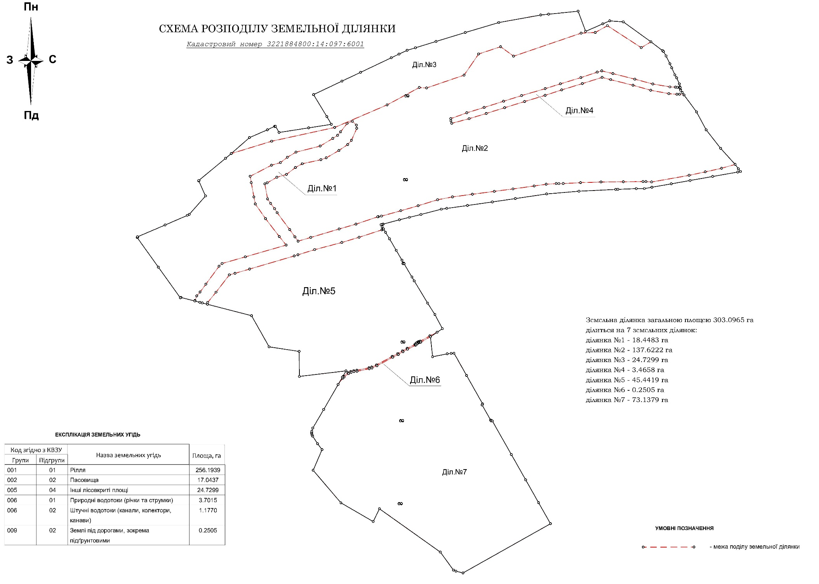
Додаток №1
до рішення Димерської селищної ради
від 23.12.2025 року №2449-77-VIІІ

Секретар селищної ради Людмила ІВАНОВА

